Avaliação da mutagenicidade do narguilé em usuários da cidade de Cascavel–PR

Bruno de Oliveira Fiorelli (PIBIC/CNPq/Unioeste), Luciana Paula Grégio d’Arce Rodrigues (Orientadora), e-mail: lucianapgd@yahoo.com

Universidade Estadual do Oeste do Paraná/Centro de Ciências Biológicas e da Saúde/Cascavel, PR

Grande área e área: Ciências Biológicas - Genética

Palavras-chave: micronúcleos, mucosa oral, apoptose

Resumo

Devido ao aumento de diversas formas ditas “não habituais” do uso do tabaco, dentre elas destacamos o cachimbo, charuto, tabaco mascado e o narguilé e tendo em vista os seus potenciais carcinogênico e de gerar dependência tabagística, nosso estudo teve como meta avaliar possíveis alterações mutagênicas causadas pelo uso excessivo do narguilé, muito popular nas classes mais jovens em todo o mundo e em especial no Brasil. Para esse fim, utilizou-se o teste do micronúcleo em mucosa oral, comparando-se 40 indivíduos usuários de narguilé com um grupo controle pareado quanto a idade, sexo, hábito tabagista e etilismo. Comprovou-se que na população estudada, o narguilé acelerou a proliferação do epitélio oral, causou morte célular por apoptose e também foi citotóxico, induzindo necrose. Além disso, foi mutagênico, causando um aumento na frequência de micronúcleos e pontes e brotos nucleares. Desse modo, seu uso deveria ser desencorajado entre os jovens.

Introdução

O narguilé contem quantidades significativas de nicotina, alcatrão e metais pesados, além de benzopireno, cobalto, berílio, cromo, chumbo, arsênio e níquel em quantidades maiores do que na fumaça de cigarro, todas já conhecidas como fatores de risco para o desenvolvimento do câncer de diversos órgãos (Shihadeh & Saleh, 2005). O estudo das possíveis morbidades causadas pela exposição prolongada ao narguilé tem ganhado destaque pelo seu crescente uso no Brasil e em diversos outros países do mundo como África do Sul, Nova Zelândia, França e Canadá (Eissenberg & Shihadeh, 2009). Na Grã-Bretanha um estudo identificou que o uso de Narguilé independe da faixa etária, sexo, ou etnia, mas, tende a ser um pouco mais prevalente nas classes sociais mais altas (Grant et al., 2014). Diante deste quadro, nosso estudo teve como objetivo avaliar os efeitos mutagênicos causados pela exposição ao narguilé, utilizando para isso o ensaio do micronúcleo em células da mucosa oral de amostras obtidas da população de Cascavel – Paraná; comparando-se o grupo exposto com um grupo controle pareado quanto à idade, sexo, hábitos tabagísticos e etílicos.

Materiais e Métodos

Comparou-se 40 indivíduos usuários de narguile (grupo exposto) com um grupo controle pareado (por sexo, idade, hábitos tabagista e estilista) composto por não usuários. Foi realizada a coleta de células da mucosa oral com ajuda de “swab” concomitante a aplicação dos questionários e assinatura do TCLE e a partir destas foi preparado lâminas para a análise citogenética, em duas lâminas por indivíduo. As lâminas foram coradas com Feugen e contra coradas com Fast green. Primeiramente, por lâmina, foi determinada a frequência dos seguintes biomarcadores em um total de 1000 células: a) indicativos de proliferação celular: células basais (CB) e células diferenciadas (CD); b) indicativos de erros na citocinese: células binucleadas (BN); c) indicativos de morte celular: picnótica (PIC), cromatina condensada (CC) e cariorrética (CR) de apoptose, cariolítica (CL) de necrose. Depois, determinou-se a frequência de micronúcleos (MNi) e pontes e brotos nucleares (NBUD) em 2000 células diferenciadas, sendo esses os indicativos de mutagenicidade. A análise se deu de acordo com o protocolo descrito por Bolognesi et al. (2013). Para a analise dos biomarcadores CB, PIC, CC, CL, CR e MNi foi aplicado o teste T. Para os outros parâmetros analisados CD, BN e NBUD foi aplicado o teste Wicoxon. Protocolo do comitê de ética em pesquisa 667.418

Resultados e Discussão

A faixa de idade da amostra foi entre 18 e 32 anos, sendo 20 homens e 20 mulheres. Com exceção do biomarcador CC, todos os outros tiveram suas frequências elevadas com significância estatística (p<0,001), conforme figuras 1 e 2. Todas as alterações observadas podem ser devido à queima do tabaco na presença de vapor de água, o que facilita a entrada de substâncias mutagênicas em células, potencializando o seu efeito.

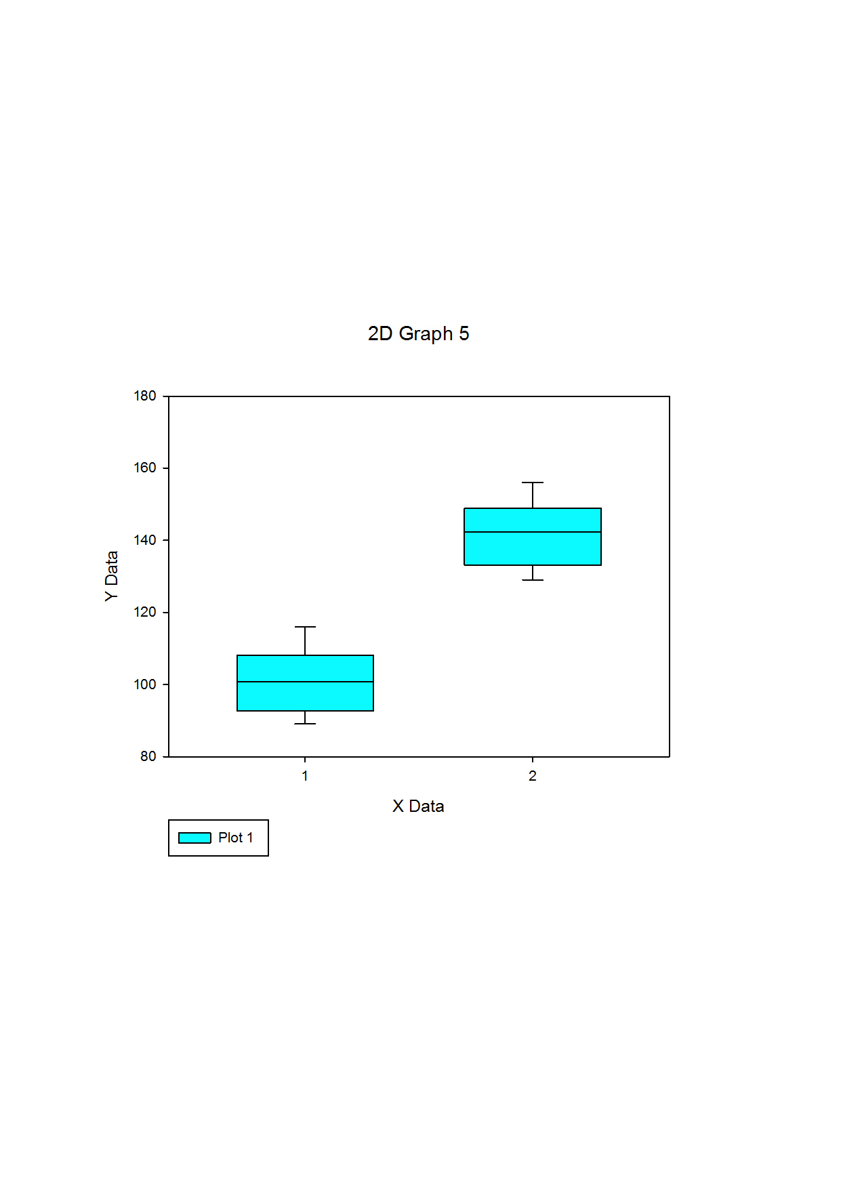
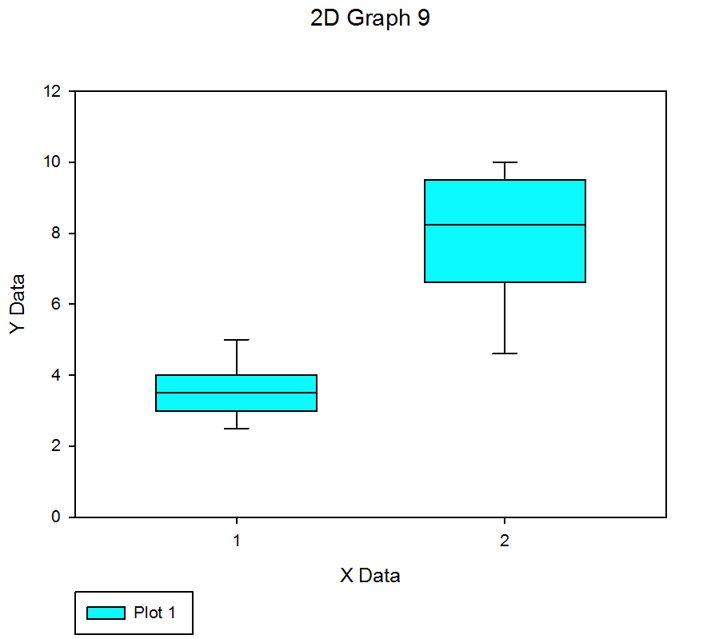
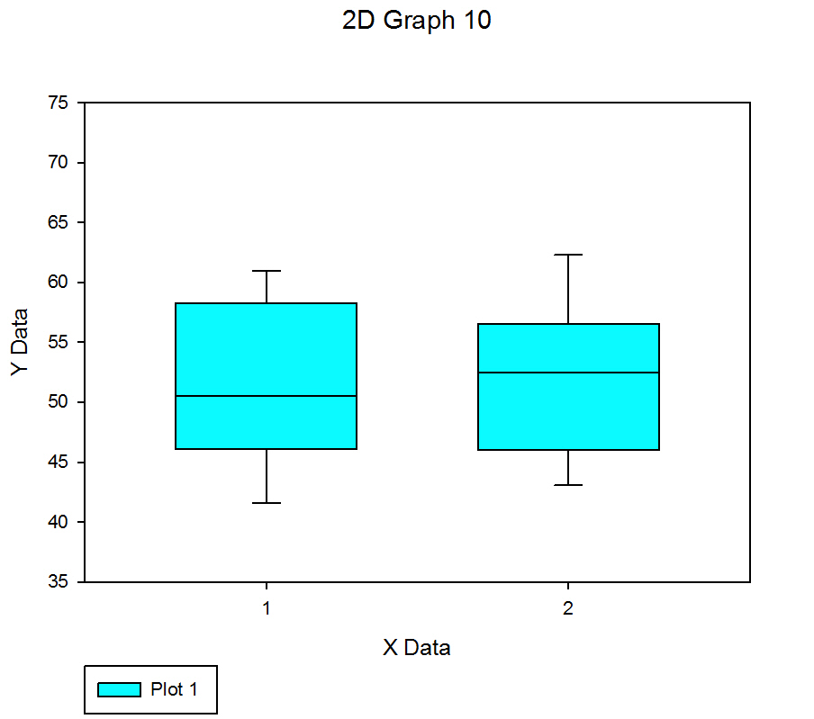
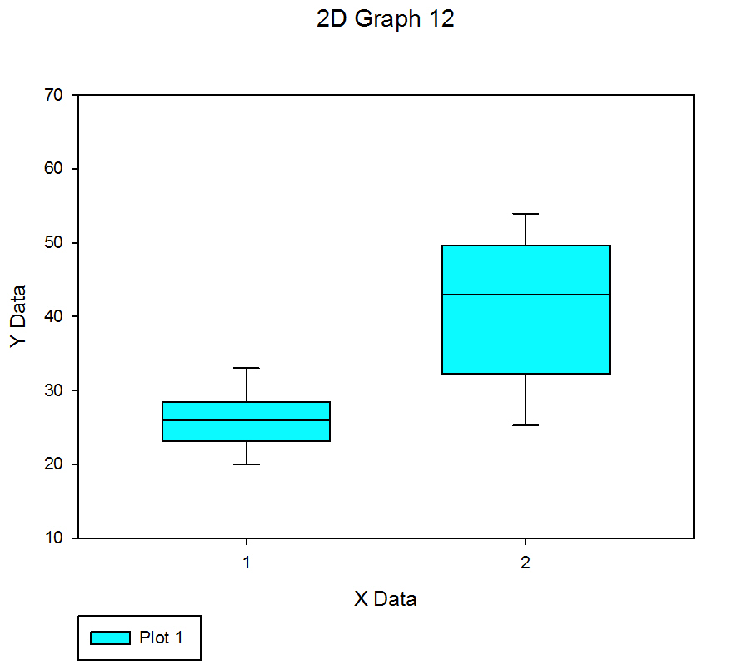
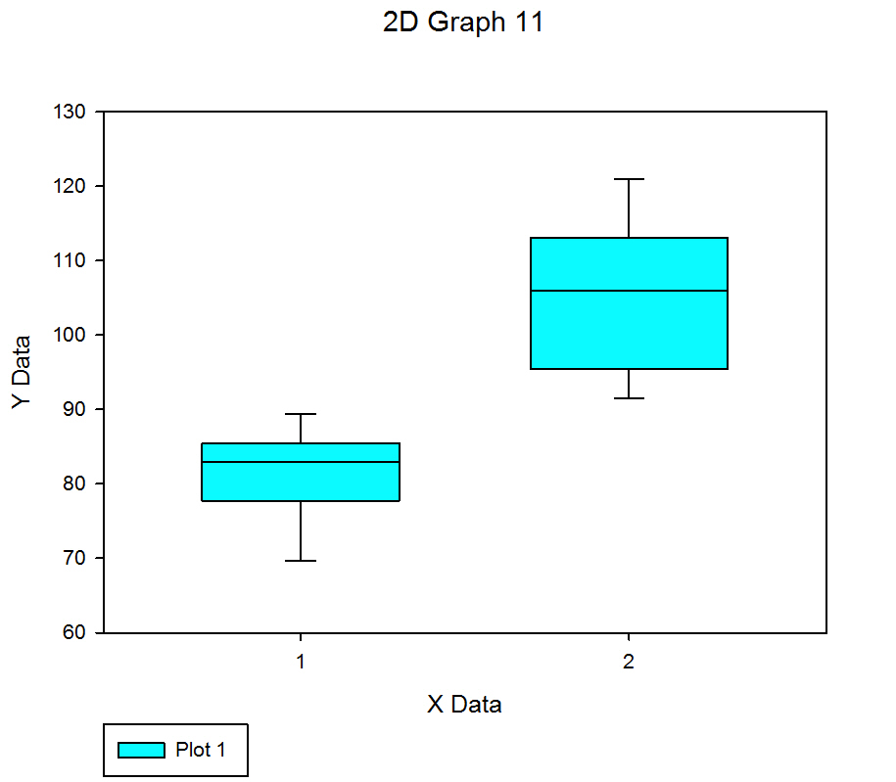
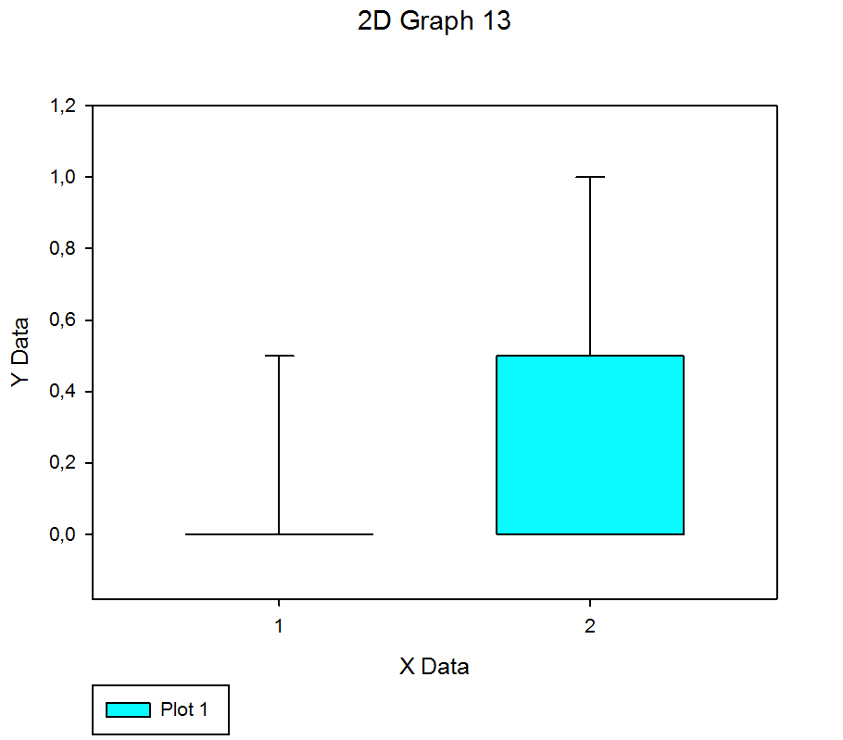
CB / 1000 célulasBN / 1000 célulasCC / 1000 células

CR / 1000 células CL / 1000 célulasPIC / 1000 células
*
*
*
*
*

Figura 1 – Biomarcadores /1000 células. * significância estatística.

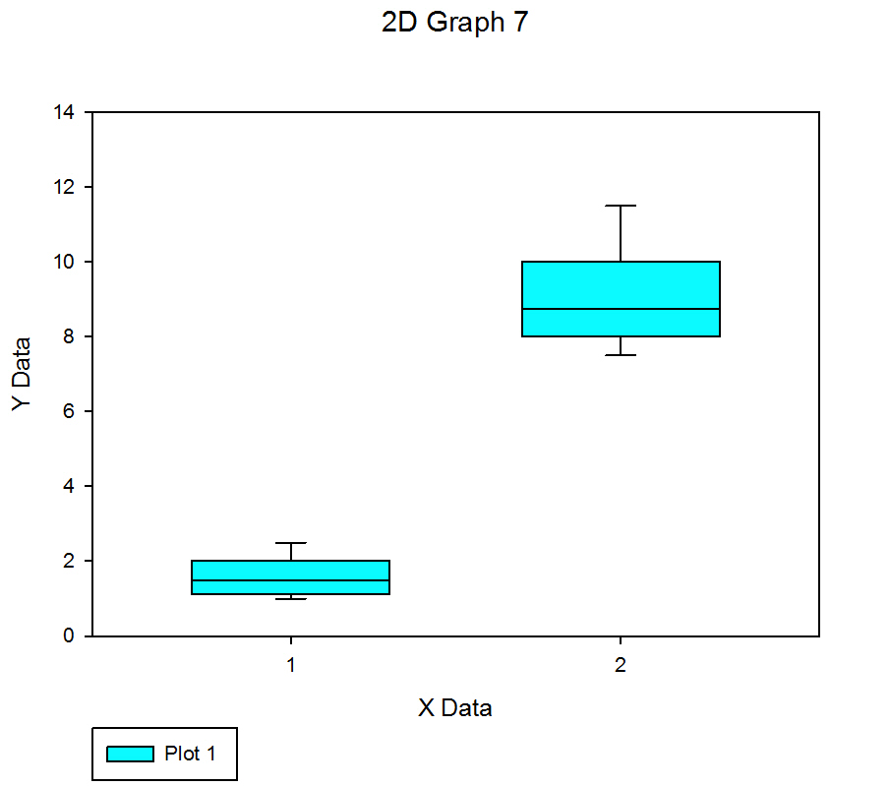
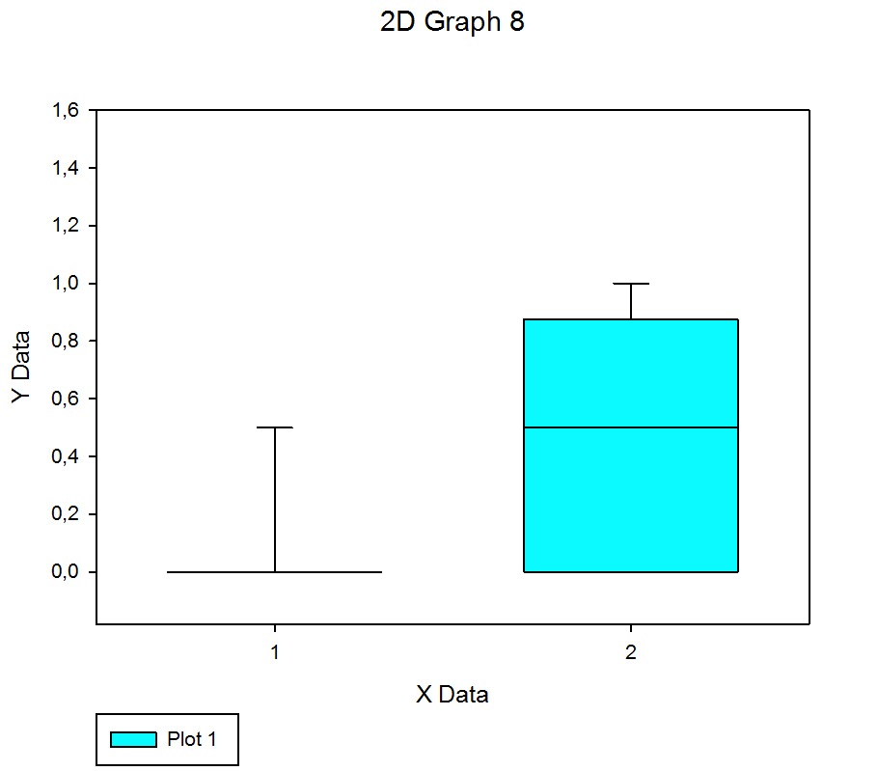
NBUD / 2000 células diferenciadas MNi / 2000 células diferenciadas
*
*

Figura 2 – Biomarcadores /2000 células diferenciadas. * significância estatística.

Conclusões

Embora a população estudada seja pequena, há forte evidência de que o narguilé está interferindo na qualidade da mucosa oral, acelerando sua proliferação celular, causando morte celular e mutagenicidade. Assim, apesar do narguilé ser considerado inofensivo pelos jovens e estar na moda, seu uso deve ser desencorajado, com elucidação dos seus efeitos em campanhas através de todos os tipos de mídia.

Agradecimentos

CNPq, pela bolsa concedida, e à Unioeste.

Referências

Bolognesi, C., Knasmueller, S., Nersesyan, A., Thomas, P. & Fenech, M. (2013). The HUMNxl scoring criteria for different cell types and nuclear anomalies in the buccal micronucleus cytome assay - an update and expanded photogallery. Mutation Research 753, 100-13.

Eissenberg, T. & Shihadeh, A. (2009). Waterpipe Tobacco and Cigarette Smoking. American Journal of Preventive Medicine 37, 518-523.

Grant, A., Morrison, R. & Dockrell, M. (2014). The Prevalence of Waterpipe (Shisha, Narghille, Hookah) Use Among Adults in Great Britain, and Factors Associated With Waterpipe Nicotine & Tobacco Research 16, 931-938.

Shihadeh, A. & Saleh, R. (2005). Polycyclic Aromatic Hydrocarbons, Carbon Monoxide, “tar”, and Nicotine in the Mainstream Smoke Aerosol of the Narghile Water Pipe.). Food and Chemical Toxicology 43, 655-661.

